**DPPL-13**

DESKRIPSI PERANCANGAN PERANGKAT LUNAK

ACIM

(*administration for Citra Mart*)

untuk:

Citra Mart

Dipersiapkan oleh:

Alfian Dwirama Wanapatra 1301154415

Azka Apta Afrizal 1301155275

Dedy Dwianto Irwan 1301164065

Devry Sulistyono 1301165333

Ilham Ibnu Purnomo 1301165089

Program Studi S1 Teknik Informatika

Universitas Telkom

Jl. Telekomunikasi No 1, Bandung 40257

|  |  |  |  |  |
| --- | --- | --- | --- | --- |
| TU-logo-primer-memusat | **Prodi S1- Teknik Informatika**  **Universitas Telkom** | Nomor Dokumen | | Halaman |
| *DPPL-202* | |  |
| Revisi |  | *Tgl:* |

DAFTAR PERUBAHAN

|  |  |
| --- | --- |
| Revisi | Deskripsi |
| A |  |
| B |  |
| C |  |
| D |  |
| E |  |
| F |  |
| G |  |

|  |  |  |  |  |  |  |  |  |
| --- | --- | --- | --- | --- | --- | --- | --- | --- |
| INDEX  TGL | - | A | B | C | D | E | F | G |
| Ditulis oleh |  |  |  |  |  |  |  |  |
| Diperiksa oleh |  |  |  |  |  |  |  |  |
| Disetujui oleh |  |  |  |  |  |  |  |  |

Daftar Halaman Perubahan

|  |  |  |  |
| --- | --- | --- | --- |
| Halaman | Revisi | Halaman | Revisi |
|  |  |  |  |

Daftar Isi

1. Pendahuluan 5

1.1 Tujuan Penulisan Dokumen 5

1.2 Lingkup Masalah 5

1.3 Definisi dan Istilah 5

1.4 Aturan Penamaan dan Penomoran 5

1.5 Referensi 6

1.6 Ikhtisar Dokumen 6

2 Deskripsi Perancangan Global 7

2.1 Rancangan Lingkungan Implementasi 7

2.2 Deskripsi Arsitektural 7

2.3 Deskripsi Komponen 7

3 Perancangan Rinci 8

3.1 Realisasi Use Case 8

3.1.1 Use Case Melakukan Transaksi. 8

3.1.2 Use Case Memberikan Data Penjualan 9

3.1.3 Use Case Melakukan Administrasi 10

3.1.4 Use Case Mengelola Administrasi 11

3.1.5 Use Case Pelaporan Penjualan dan Administrasi 12

3.1.6 Use Case Menerima Data Penjualan 13

3.1.7 Use Case Menerima Laporan 14

3.2 Perancangan Detil Kelas 15

3.2.1 Kelas Karyawan 15

3.2.2 Kelas Transaksi 15

3.2.3 Kelas Konsumen 16

3.2.4 Kelas Data Administrasi 16

3.2.5 Kelas Data Penjualan 16

3.2.6 Kelas Supplier 17

3.2.7 Kelas Admin 17

3.2.8 Kelas Data Pemesanan 17

3.2.9 Kelas Laporan 17

3.2.10 Kelas Manager 18

3.3 Diagram Kelas Keseluruhan 19

3.4 Algoritma/Query 20

3.5 Diagram Statechart 20

3.6 Perancangan Antarmuka 20

3.7 Perancangan Representasi Persistensi Kelas 22

4 Matriks Kerunutan 22

Daftar Gambar

Figure 1 Diagram Kelas 11

Figure 2 Diagram Kelas 12

Figure 3 Kelas Diagram 13

Figure 4 Diagram Kelas 15

Figure 5 Diagram Kelas 16

Figure 6 Diagram Kelas 17

Figure 7 Diagram Kelas Keseluruhan 22

Figure 8 Perancangan Antarmuka 23

Figure 9 Antarmuka : Memesan Kebutuhan Barang 24

Figure 10 Antarmuka : Melakukan Transaksi 24

Daftar Table

Table 1 Aturan Penamaan dan Penomoran 7

Table 2 Deskripsi Komponen 9

Table 3 Identifikasi Kelas 10

Table 4 Identifikasi Kelas 11

Table 5 Identifikasi Kelas 12

Table 6 Identifikasi Kelas 13

Table 7Diagram Kelas 13

Table 8 Identifikasi Kelas 14

Table 9 Identifikasi Kelass 15

Table 10 Identifikasi Kelas 16

Table 11 Perancangan Detil Kelas 17

Table 12 Kelas Karyawan 17

Table 13 Kelas Transaksi 18

Table 14 Kelas Konsumen 18

Table 15 Kelas Data Administrasi 18

Table 16 Kelas Data Penjualan 19

Table 17Keals Supplier 19

Table 18 Kelas Admin 19

Table 19 Kelas Data Pemesanan 19

Table 20 Kelas Laporan 20

Table 21 Kelas Manager 20

Table 22 Atribut Perancangan Antarmuka 23

Table 23 Atribut Memesan Kebutuhan Barang 23

Table 24 Atribut Melakukan Transaksi 24

Table 25 Matriks Keterunutan 24

# 1. Pendahuluan

## Tujuan Penulisan Dokumen

Dokumen ini merupakan Diskripsi Perancangan Perangkat Lunak (DPPL) Sisitem Citra Mart. Tujuan ditulisnya dokumen ini adalah untuk memberikan gambaran penjelasan secara rinci mengenai perangkat lunak yang akan dibangun.

Dokumen ini digunakan oleh pengembang perangkat lunak dalam merancang dan memodelkan perangkat lunak yang akan dibuat. Selain itu dokumen ini akan digunakan sebagai acuan dasar dalam mengembagkan perangkat lunak di masa yang akan datang. Maka dari dokumen ini diharapkan pengembang perangkat lunak akan mudah memahami perangkat lunak yang akan dibuat. Lalu bagi pengguna perangkat lunak maupun pihak-pihak yang terlibat dalam perancangan perangkat lunak ini akan lebih memahami fungsionalitas perangkat lunaknya.

## Lingkup Masalah

Perangkat lunak yang akan kamu bangun berbasis web aplikasi pada Citra Mart, yaitu perangkat lunak yang digunakan untuk memudahkan proses memasok informasi yang dibutuhkan oleh managemen Citra Mart. Aplikasi ini dapat melakukan hal-hal berikut ini :

1. Fasilitas pencatatan barang, yaitu dapat mencatat nama dan identitas barang, sehingga barang yang ada bisa dicatat dan ditampilkan, selain itu pencatatan barang bias efisien dan tidak berulang pencatatannya.
2. Fasilitas pembayaran dan pembelian, dimana fasilitas ini dapat melakukan pencatatan aktivitas pembelian dan pembayaran layaknya seperti mesin kasir pada umumnya.
3. Fasilitas pencetakan laporan, dimana fasilitas ini dapat menghasilkan *print out* data yang telah didapatkan lalu hasillnya akan diserahkan kepada manager.
4. Fasilitas stok barang, dimana fasilitas ini berkesinambungan dengan fasilitas pencatatan barang karena setelah pencatatan barang, maka hasilnya akan dimasukan kedalam stok atau ketersediaan barang.

## Definisi dan Istilah

Berikut adalah daftar definisi dan istilah penting yang digunakan dalam dokumen SKPL ini:

* SRS : *Software Requirements Specification*, atau

SKPL : Spesifikasi Kebutuhan Perangkat Lunak

Dokumen hasil analisis yang berisi spesifikasi kebutuhan perangkat lunak.

* IEEE : *Institute of Electrical and Electronics Engineering*

Standar internasional untuk pengembangan dan perancangan produk.

* ANSI : *American National Standard Institute*

Lembaga Standardisasi di Amerika.

* TBD : *To be defined*
* DPPL : deskripsi perancangan perangkat lunak

## Aturan Penamaan dan Penomoran

| **Hal/Bagian** | **Aturan Penomoran/Penamaan** |
| --- | --- |
|  |  |
|  |  |
|  |  |
|  |  |
|  |  |

Table 1 Aturan Penamaan dan Penomoran

## Referensi

Beberapa *textbook*,panduan, atau dokumentasi lain yang digunakan sebagai acuan dalam pengembangan perangkat lunak ini adalah sebagai berikut:

* Slide mata kuliah APPL
* Wikipedia (*id.wikipedia.org*)
* Kamus Besar Bahasa Indonesia Online (*kbbi.web.id*)
* *www.google.com*

## Ikhtisar Dokumen

Dokumen ini secara garis besar terdiri dari bab dengan perincian sebagai berikut :

1. Bab 1 Pendahuluan

Pada pendahuluan diberikan gambaran umum tentang dokumen yang berisikan

* Tujuan Penulisan Dokumen
* Lingkup Masalah
* Definisi dan Istilah
* Aturan Penamaan dan Penomoran
* Referensi
* Ikhtisar dokumen

1. Bab 2 Deskripsi Perancangan Global

Pada bagian ini menjelaskan tentang deskripsi apa saja yang ada didalam perangkat lunak yang dibangun.

1. Bab 3 Perancangan Rinci

Berisi Use Case dan perinciannya

# Deskripsi Perancangan Global

## Rancangan Lingkungan Implementasi

Sebutkan Operating system, DBMS, development tools, filing system, bahasa pemrograman yang dipakai

## Deskripsi Arsitektural

*Berikan penjelasan singkat tentang arsitektur /L yang akan dibangun. Gambarkan dalam bentuk diagram komponen.*

## Deskripsi Komponen

Diisi dengan daftar modul. Daftar modul bisa dalam bentuk tabel berikut:

| **No** | **Nama Komponen** | **Keterangan** |
| --- | --- | --- |
|  |  |  |
|  |  |  |
|  |  |  |
|  |  |  |
|  |  |  |
|  |  |  |
|  |  |  |
|  |  |  |
|  |  |  |
|  |  |  |

Table 2 Deskripsi Komponen

# Perancangan Rinci

## Realisasi Use Case

### Use Case Melakukan Transaksi.

#### Identifikasi Kelas

*Identifikasi kelas yang terkait dengan use case tersebut.Kelas di tahap perancangan dapat berbeda dengan dengan kelas di tahap analisis. Dapat menggunakan tabel di bawah:*

|  |  |  |
| --- | --- | --- |
| *No* | *Nama Kelas Perancangan* | *Nama Kelas Analisis Terkait* |
| *1* | *Transaksi* | *Karyawan dan Konsumen* |

Table 3 Identifikasi Kelas

#### Sequence Diagram

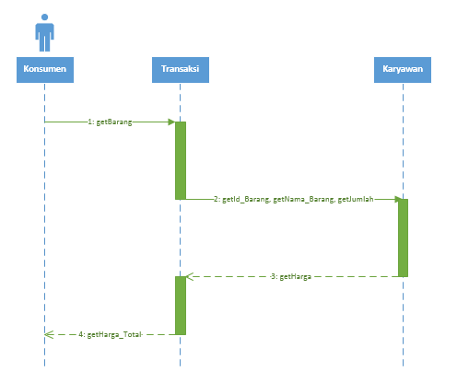

#### Diagram Kelas

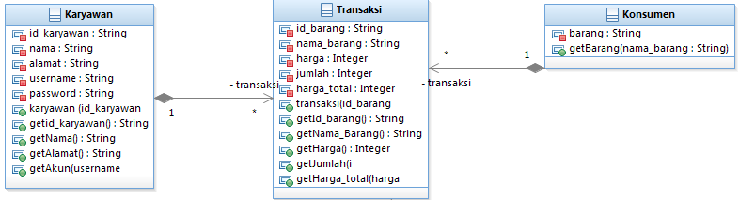

Figure 1 Diagram Kelas

### Use Case Memberikan Data Penjualan

#### Identifikasi Kelas

*Identifikasi kelas yang terkait dengan use case tersebut.Kelas di tahap perancangan dapat berbeda dengan dengan kelas di tahap analisis. Dapat menggunakan tabel di bawah:*

|  |  |  |
| --- | --- | --- |
| *No* | *Nama Kelas Perancangan* | *Nama Kelas Analisis Terkait* |
| *1* | *Transaksi dan DataPenjualan* | *Karyawan dan Admin* |

Table 4 Identifikasi Kelas

#### Sequence Diagram

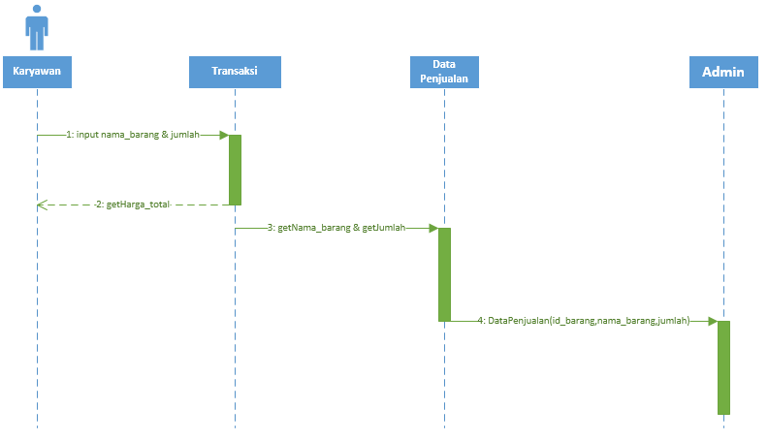

#### Diagram Kelas

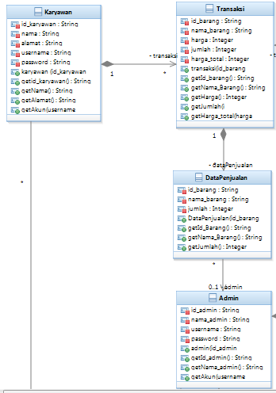

Figure 2 Diagram Kelas

### Use Case Melakukan Administrasi

#### Identifikasi Kelas

*Identifikasi kelas yang terkait dengan use case tersebut.Kelas di tahap perancangan dapat berbeda dengan dengan kelas di tahap analisis. Dapat menggunakan tabel di bawah:*

|  |  |  |
| --- | --- | --- |
| *No* | *Nama Kelas Perancangan* | *Nama Kelas Analisis Terkait* |
| *1* | *DataAdministrasi* | *Karyawan* |

Table 5 Identifikasi Kelas

#### Sequence Diagram

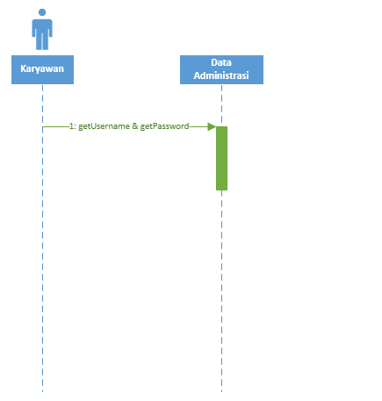

#### Diagram Kelas

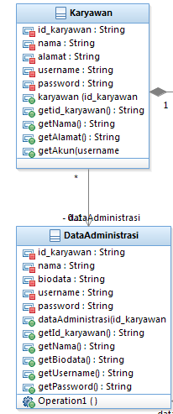

Figure 3 Kelas Diagram

### Use Case Mengelola Administrasi

#### Identifikasi Kelas

*Identifikasi kelas yang terkait dengan use case tersebut.Kelas di tahap perancangan dapat berbeda dengan dengan kelas di tahap analisis. Dapat menggunakan tabel di bawah:*

|  |  |  |
| --- | --- | --- |
| *No* | *Nama Kelas Perancangan* | *Nama Kelas Analisis Terkait* |
| *1* | *DataAdministrasi* | *Admin* |

Table 6 Identifikasi Kelas

#### Sequence Diagram

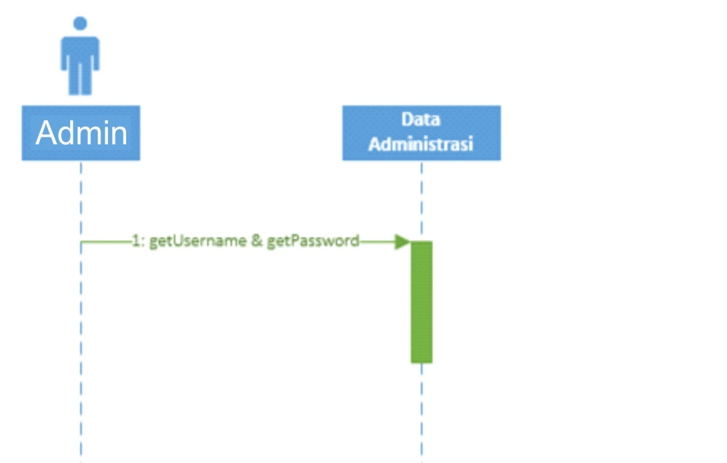

#### Diagram Kelas

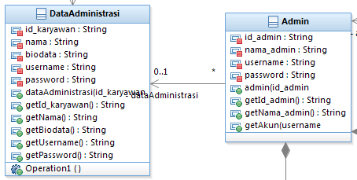

Table 7Diagram Kelas

### Use Case Pelaporan Penjualan dan Administrasi

#### Identifikasi Kelas

*Identifikasi kelas yang terkait dengan use case tersebut.Kelas di tahap perancangan dapat berbeda dengan dengan kelas di tahap analisis. Dapat menggunakan tabel di bawah:*

|  |  |  |
| --- | --- | --- |
| *No* | *Nama Kelas Perancangan* | *Nama Kelas Analisis Terkait* |
| *1* | *DataAdministrasi dan DataPenjualan* | *Admin* |
| *2* | *Laporan* | *Admin* |

Table 8 Identifikasi Kelas

#### Sequence Diagram

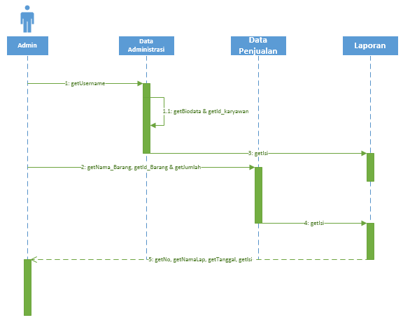

#### Diagram Kelas

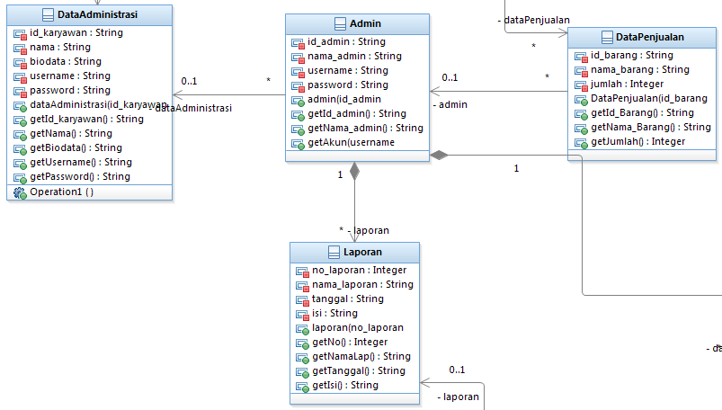

Figure 4 Diagram Kelas

### Use Case Menerima Data Penjualan

#### Identifikasi Kelas

*Identifikasi kelas yang terkait dengan use case tersebut.Kelas di tahap perancangan dapat berbeda dengan dengan kelas di tahap analisis. Dapat menggunakan tabel di bawah:*

|  |  |  |
| --- | --- | --- |
| *No* | *Nama Kelas Perancangan* | *Nama Kelas Analisis Terkait* |
| *1* | *DataPenjualan* | *Admin* |

Table 9 Identifikasi Kelass

#### Sequence Diagram

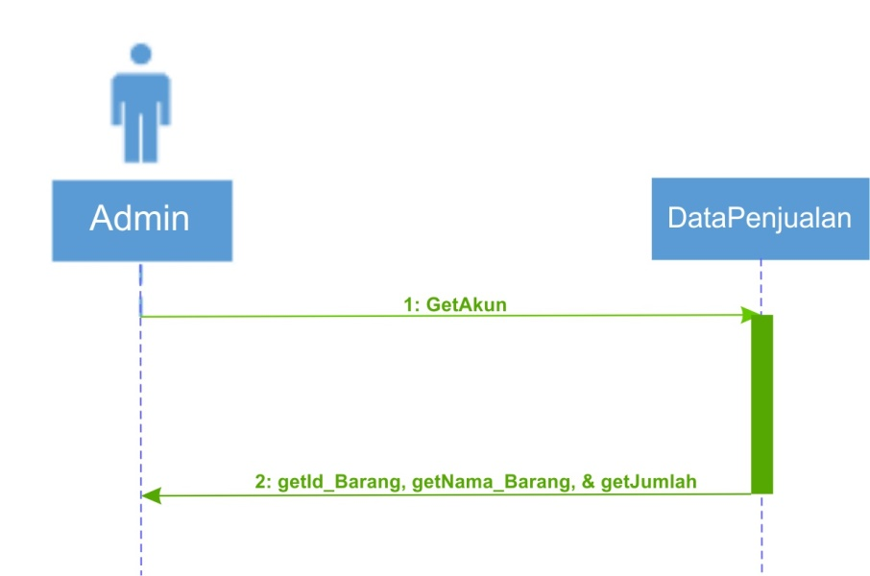

#### Diagram Kelas

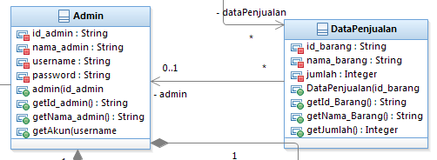

Figure 5 Diagram Kelas

### Use Case Menerima Laporan

#### Identifikasi Kelas

*Identifikasi kelas yang terkait dengan use case tersebut.Kelas di tahap perancangan dapat berbeda dengan dengan kelas di tahap analisis. Dapat menggunakan tabel di bawah:*

|  |  |  |
| --- | --- | --- |
| *No* | *Nama Kelas Perancangan* | *Nama Kelas Analisis Terkait* |
| *1* | *Laporan* | *Manager dan Admin* |

Table 10 Identifikasi Kelas

#### Sequence Diagram

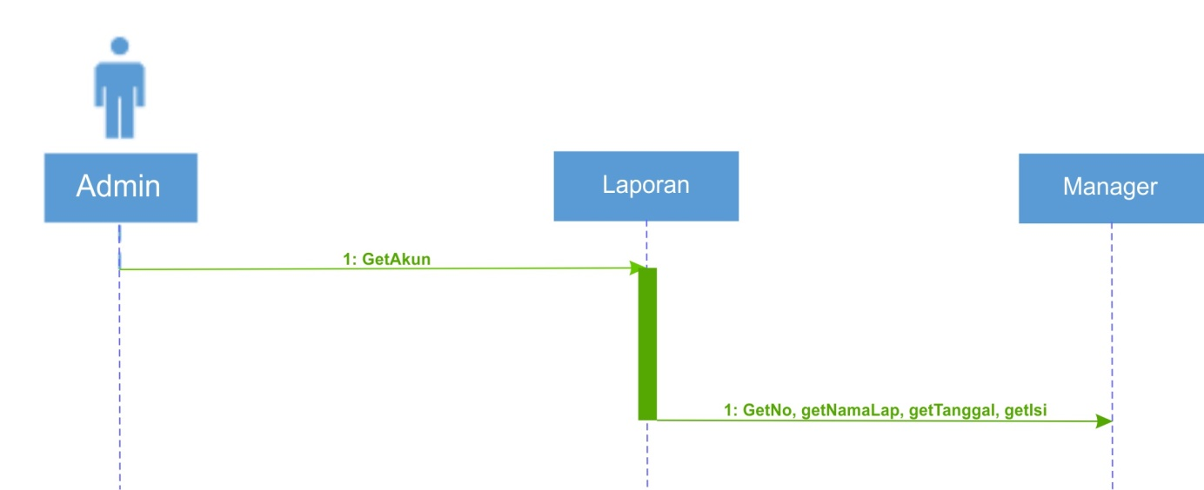

#### Diagram Kelas

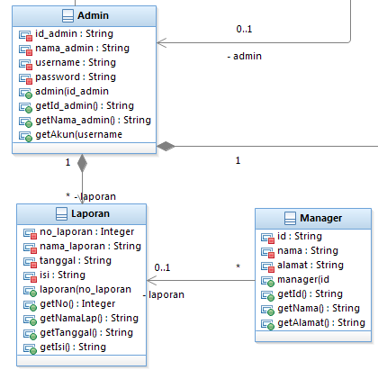

Figure 6 Diagram Kelas

## Perancangan Detil Kelas

*Bagian ini diisi dengan daftar seluruh kelas dalam tabel berikut:*

|  |  |  |
| --- | --- | --- |
| *No* | *Nama Kelas Perancangan* | *Nama Kelas Analisis Terkait* |
| *1.* | *Karyawan* | *Karyawan* |
| *2.* | *Transaksi* | *Transaksi* |
| *3.* | *Konsumen* | *Konsumen* |
| *4.* | *Data Administrasi* | *Data Administrasi* |
| *5.* | *Data Penjualan* | *Data Penjualan* |
| *6.* | *Supplier* | *Supplier* |
| *7* | *Admin* | *Admin* |
| *8.* | *Data Pemesanan* | *Data Pemesanan* |
| *9.* | *Laporan* | *Laporan* |
| *10.* | *Manager* | *Manager* |

Table 11 Perancangan Detil Kelas

*Untuk setiap kelas:*

* *identifikasi operasi (mengacu pada tanggung-jawab kelas), termasuk visibility-nya*
* *identifikasi atribut, termasuk visibility-nya*

### Kelas Karyawan

Bagian ini diisi dengan daftar operasi dan atribut Buat untuk setiap kelas.

Nama Kelas : Karyawan

|  |  |  |
| --- | --- | --- |
| ***Nama Operasi*** | ***Visibility***  ***(private, public)*** | ***Keterangan*** |
| *Karyawan* | *public* | *Constructor* |
| *getId_karyawan* | *public* | *Untuk get Id Karyawan* |
| *getNama* | *public* | *Untuk get nama karyawan* |
| *getAlamat* | *public* | *Untuk get alamat karyawan* |
| *getAkun* | *Public* | *Untuk membuat akun* |
| ***Nama Atribut*** | ***Visibility***  ***(private, public)*** | ***Tipe*** |
| *id_karyawan* | *private* | *String* |
| *nama* | *private* | *String* |
| *alamat* | *private* | *String* |
| *username* | *private* | *String* |
| *password* | *private* | *String* |

Table 12 Kelas Karyawan

### Kelas Transaksi

Bagian ini diisi dengan daftar operasi dan atribut Buat untuk setiap kelas.

Nama Kelas : Transaksi

|  |  |  |
| --- | --- | --- |
| ***Nama Operasi*** | ***Visibility***  ***(private, public)*** | ***Keterangan*** |
| *Transaksi* | *public* | *Constructor* |
| *getId_barang* | *public* | *Untuk get id barang* |
| *getNama_barang* | *public* | *Untuk get nama barang* |
| *getHarga* | *public* | *Untuk get Harga* |
| *getJumlah* | *public* | *Untuk get jumlah* |
| *getHarga_total* | *public* | *Untuk get harga total* |
| ***Nama Atribut*** | ***Visibility***  ***(private, public)*** | ***Tipe*** |
| *id_barang* | *private* | *String* |
| *nama_barang* | *private* | *String* |
| *harga* | *private* | *int* |
| *jumlah* | *private* | *int* |
| *harga_total* | *private* | *Int* |

Table 13 Kelas Transaksi

### Kelas Konsumen

Bagian ini diisi dengan daftar operasi dan atribut Buat untuk setiap kelas.

Nama Kelas : Konsumen

|  |  |  |
| --- | --- | --- |
| ***Nama Operasi*** | ***Visibility***  ***(private, public)*** | ***Keterangan*** |
| *getBarang* | *public* | *Untuk get Barang* |
| ***Nama Atribut*** | ***Visibility***  ***(private, public)*** | ***Tipe*** |
| *barang* | *private* | *String* |

Table 14 Kelas Konsumen

### Kelas Data Administrasi

Bagian ini diisi dengan daftar operasi dan atribut Buat untuk setiap kelas.

Nama Kelas : Data Administrasi

|  |  |  |
| --- | --- | --- |
| ***Nama Operasi*** | ***Visibility***  ***(private, public)*** | ***Keterangan*** |
| *dataAdministrasi* | *public* | *Constructor* |
| *getId_karyawan* | *public* | *Untuk get id karyawan* |
| *getNama* | *public* | *Untuk get nama* |
| *getBiodata* | *public* | *Untuk get Biodata* |
| *getUsername* | *public* | *Untuk get Username* |
| *getPassword* | *public* | *Untuk get password* |
| ***Nama Atribut*** | ***Visibility***  ***(private, public)*** | ***Tipe*** |
| *Id_karyawan* | *private* | *String* |
| *nama* | *private* | *String* |
| *biodata* | *private* | *String* |
| *username* | *private* | *String* |
| *password* | *private* | *String* |

Table 15 Kelas Data Administrasi

### Kelas Data Penjualan

Bagian ini diisi dengan daftar operasi dan atribut Buat untuk setiap kelas.

Nama Kelas : Data Penjualan

|  |  |  |
| --- | --- | --- |
| ***Nama Operasi*** | ***Visibility***  ***(private, public)*** | ***Keterangan*** |
| *dataPenjualan* | *public* | *Constructor* |
| *getId_barang* | *public* | *Untuk get id barang* |
| *getNama_barang* | *public* | *Untuk get nama barang* |
| *getJumlah* | *public* | *Untuk get jumlah* |
| ***Nama Atribut*** | ***Visibility***  ***(private, public)*** | ***Tipe*** |
| *id_barang* | *private* | *String* |
| *nama_barang* | *private* | *String* |
| *jumlah* | *private* | *Integer* |

Table 16 Kelas Data Penjualan

### Kelas Supplier

Bagian ini diisi dengan daftar operasi dan atribut Buat untuk setiap kelas.

Nama Kelas : Supplier

|  |  |  |
| --- | --- | --- |
| ***Nama Operasi*** | ***Visibility***  ***(private, public)*** | ***Keterangan*** |
| *Supplier* | *public* | *Constructor* |
| *getId_supplier* | *public* | *Untuk get id supplier* |
| *getNama* | *public* | *Untuk get nama supplier* |
| ***Nama Atribut*** | ***Visibility***  ***(private, public)*** | ***Tipe*** |
| *id_supplier* | *private* | *String* |
| *nama* | *private* | *String* |

Table 17Keals Supplier

### Kelas Admin

Bagian ini diisi dengan daftar operasi dan atribut Buat untuk setiap kelas.

Nama Kelas : Admin

|  |  |  |
| --- | --- | --- |
| ***Nama Operasi*** | ***Visibility***  ***(private, public)*** | ***Keterangan*** |
| *admin* | *public* | *Constructor* |
| *getId_admin* | *public* | *Untuk get id admin* |
| *getNama_admin* | *public* | *Untuk get nama admin* |
| *getAkun* | *public* | *Untuk get akun admin* |
| ***Nama Atribut*** | ***Visibility***  ***(private, public)*** | ***Tipe*** |
| *id_admin* | *private* | *String* |
| *nama_admin* | *private* | *String* |
| *username* | *private* | *String* |
| *password* | *private* | *String* |

Table 18 Kelas Admin

### Kelas Data Pemesanan

Bagian ini diisi dengan daftar operasi dan atribut Buat untuk setiap kelas.

Nama Kelas : Data Pemesanan

|  |  |  |
| --- | --- | --- |
| ***Nama Operasi*** | ***Visibility***  ***(private, public)*** | ***Keterangan*** |
| *DataPemesanan* | *public* | *Constructor* |
| *getId_barang* | *public* | *Untuk get id barang* |
| *getNama_barang* | *public* | *Untuk get nama barang* |
| *getJumlah* | *public* | *Untuk get jumlah barang* |
| ***Nama Atribut*** | ***Visibility***  ***(private, public)*** | ***Tipe*** |
| *id_barang* | *private* | *String* |
| *nama_barang* | *private* | *String* |
| *jumlah* | *private* | *int* |

Table 19 Kelas Data Pemesanan

### Kelas Laporan

Bagian ini diisi dengan daftar operasi dan atribut Buat untuk setiap kelas.

Nama Kelas : Laporan

|  |  |  |
| --- | --- | --- |
| ***Nama Operasi*** | ***Visibility***  ***(private, public)*** | ***Keterangan*** |
| *laporan* | *public* | *Constructor* |
| *getNo* | *public* | *Untuk get nomor laporan* |
| *getNamaLap* | *public* | *Untuk get nama laporan* |
| *getTanggal* | *public* | *Untuk get tanggal laporan* |
| *getIsi* | *public* | *Untuk get isi laporan* |
| ***Nama Atribut*** | ***Visibility***  ***(private, public)*** | ***Tipe*** |
| *no_laporan* | *private* | *int* |
| *nama_laporan* | *private* | *String* |
| *tanggal* | *private* | *String* |
| *isi* | *private* | *String* |

Table 20 Kelas Laporan

### Kelas Manager

Bagian ini diisi dengan daftar operasi dan atribut Buat untuk setiap kelas.

Nama Kelas : Manager

|  |  |  |
| --- | --- | --- |
| ***Nama Operasi*** | ***Visibility***  ***(private, public)*** | ***Keterangan*** |
| *Manager* | *public* | *Constructor* |
| *getId* | *public* | *Untuk get id manager* |
| *getNama* | *public* | *Untuk get nama manager* |
| *getAlamat* | *public* | *Untuk get alamat manager* |
| *Nama Atribut* | *Visibility*  *(private, public)* | *Tipe* |
| *Id* | *private* | *String* |
| *nama* | *private* | *String* |
| *alamat* | *private* | *int* |

Table 21 Kelas Manager

## Diagram Kelas Keseluruhan

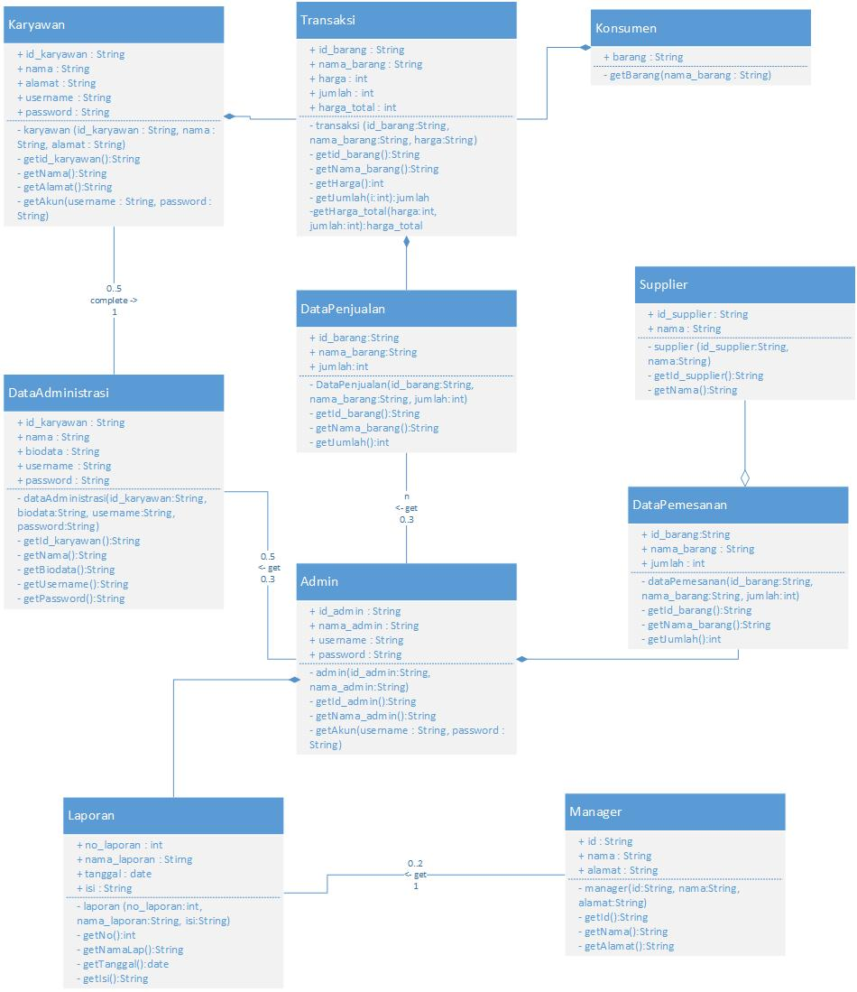

Figure 7 Diagram Kelas Keseluruhan

## Algoritma/Query

*Bagian ini hanya diisi untuk kerangka algoritma untuk proses-proses yang dianggap cukup penting. Implementasi skeleton code juga sudah dapat dilakukan untuk kelas-kelas yang terdefinisi pada bahasa pemrograman tertentu. Boleh dibuat subbab per kelas.*

Contoh:

*Nama Kelas :*

*Nama Operasi :*

*Algoritma : (Algo-xxx)*

*{Jika mengacu query tertentu, lengkapi tabel query di bawah}*

*Query :*

|  |  |  |
| --- | --- | --- |
| *No Query* | *Query* | *Keterangan* |
| *Q-xxx* |  | *Tuliskan fungsi dari querynya* |
|  |  |  |
|  |  |  |

## Diagram Statechart

*Bagian ini hanya diisi jika ada kelas yang kompleks. Perubahan status kelas tersebut harus digambarkan dalam bentuk diagram statechart. Boleh dibuat subba per kelas.*

## Perancangan Antarmuka

*Antarmuka : Login*

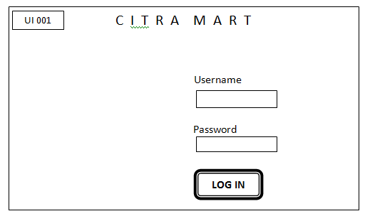

Figure 8 Perancangan Antarmuka

| **Id_Objek** | **Jenis** | **Nama** | **Keterangan** |
| --- | --- | --- | --- |
| *textUsrname* | *TextBox* | *Username* | Memasukkan username pengguna |
| *textPwd* | TextBox | Password | Memasukkan password sesuai dengan username |
| *BtnLogin* | *Button* | *Log in* | Memastikan bahwa username dan password benar dan masuk kedalam sistem |

Table 22 Atribut Perancangan Antarmuka

Antarmuka : Memesan Kebutuhan Barang

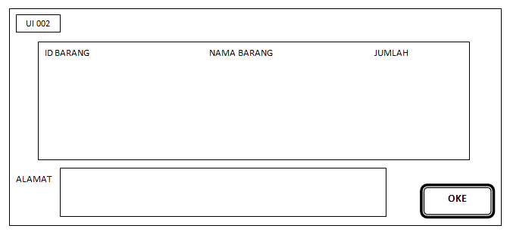

Figure 9 Antarmuka : Memesan Kebutuhan Barang

| **Id_Objek** | **Jenis** | **Nama** | **Keterangan** |
| --- | --- | --- | --- |
| *textIdBrg* | *TextBox* | *ID BARANG* | Memasukkan id barang sesuai dengan kebutuhan |
| *textNamaBrg* | TextBox | NAMA BARANG | Memasukkan nama barang sesuai dengan kebutuhan |
| *textJumlah* | TextBox | JUMLAH | Memasukkan jumlah barang sesuai dengan kebutuhan |
| *textAlamat* | *TextBox* | *ALAMAT* | Memasukkan alamat pengiriman yang dituju |
| *BtnOk* | *Button* | *OKE* | Mengirimkan data pemesanan barang kpd supplier |

Table 23 Atribut Memesan Kebutuhan Barang

Antarmuka : Melakukan Transaksi

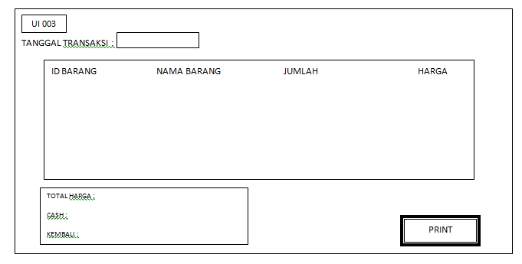

Figure 10 Antarmuka : Melakukan Transaksi

| **Id_Objek** | **Jenis** | **Nama** | **Keterangan** |
| --- | --- | --- | --- |
| *textTglTrx* | *TextBox* | *TANGGAL TRANSAKSI* | Memasukkan tanggal transaksi |
| *textIdBrg* | *TextBox* | *ID BARANG* | Memasukkan id barang yang dibeli konsumen |
| *textNamaBrg* | *TextBox* | *NAMA BARANG* | Memasukkan nama barang yang dibeli oleh konsumen |
| *textJml* | *TextBox* | *JUMLAH* | Memasukkan jumlah barang per unit yang dibeli oleh konsumen |
| *textTotalHrg* | *TextBox* | *TOTAL HARGA* | Total Harga barang keseluruhan yang dibeli oleh konsumen |
| *textCash* | *TextBox* | *CASH* | Memasukkan nominal uang yang dibayarkan oleh konsumen |
| *textKmbl* | *TextBox* | *KEMBALI* | Nominal kembalian dari uang yang dibayarkan(jika ada) |
| *BtnPrint* | *Button* | *PRINT* | Mencetak struk belanja |

Table 24 Atribut Melakukan Transaksi

## Perancangan Representasi Persistensi Kelas

*Bagian ini diisi dengan rancangan skema basisdata dan traceability-nya terhadap kelas entity.*

# Matriks Kerunutan

Mapping use case dengan kelas-kelas terkait

|  |  |
| --- | --- |
| **Kelas** | **Use Case Terkait** |
| Konsumen | Melakukan Transaksi |
| Transaksi | Melakukan Transaksi |
| Karyawan | Melakukan Transaksi |
| Karyawan | Memberikan Data Penjualan |
| Data Penjualan, Admin, Karyawan | Memberikan Data Penjualan, Pelaporan Penjualan dan Administrasi |
| Admin | Memberikan Data Penjualan |
| Data Administrasi, Admin | Mengelola Administrasi, Pelaporan Penjualan dan Administrasi |
| Data Administrasi | Login |
| Data Pemesanan | Memesan Kebutuhan Barang |
| Supplier | Menerima Pemesanan Barang |
| Laporan, Manager | Menerima Laporan |
| Konsumen, Transaksi, Karyawan | Melakukan Pembelian |

Table 25 Matriks Keterunutan

# 